**09/06/2021**

*“Si puedes imaginarlo, puedes programarlo”*

Fundamentos de programación

Capítulo # 2

Martinez Rivera Luis Fernando

Asignar valores a variables en PSeInt

Descripccion del problema:

Aprender a asignar valores a variables en PSeInt

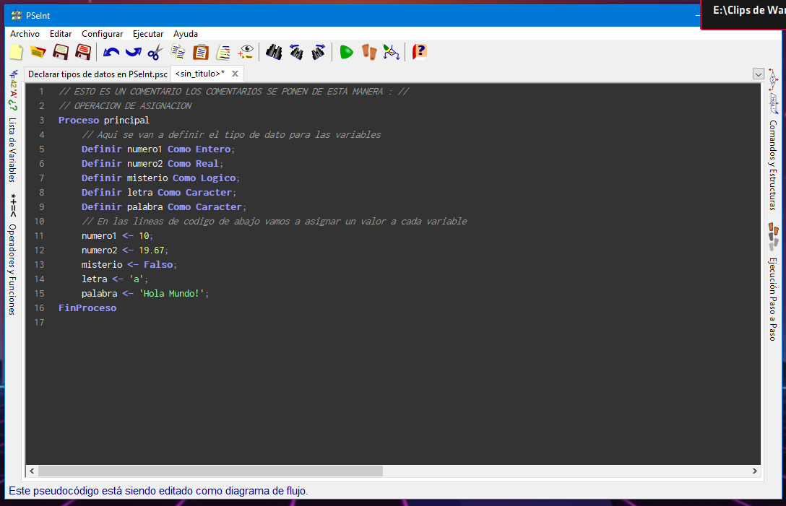

En esta práctica solo asignamos valores a unas variables.

El operador de asignación en PSeInt es: <-

(SIMULANDO UNA FLECHA)

Se consigue con el signo “menor que” y el signo “guion medio”

<-

Código fuente:

// ESTO ES UN COMENTARIO LOS COMENTARIOS SE PONEN DE ESTA MANERA : //

// OPERACION DE ASIGNACION

Proceso principal

// Aqui se van a definir el tipo de dato para las variables

Definir numero1 Como Entero;

Definir numero2 Como Real;

Definir misterio Como Logico;

Definir letra Como Caracter;

Definir palabra Como Caracter;

// En las lineas de codigo de abajo vamos a asignar un valor a cada variable

numero1 <- 10;

numero2 <- 19.67;

misterio <- Falso;

letra <- 'a';

palabra <- 'Hola Mundo!';

FinProceso

Diagrama de Flujo:

